Национальный исследовательский университет «МЭИ»

Институт Радиотехники и электроники им. В.А. Котельникова

**Лабораторная работа № 1**

Исследование зон Френеля и дифракции радиоволн на препятствии

Бригада № 4

Студенты: Жеребин В.Р.

Кагин И.И.

Калугин К.С.

Юрьев Д.С.

Группа: ЭР-15-15

Москва

2017

**Цель работы:** исследование области пространства, существенно участвующей в передаче энергии радиоволн, явления дифракция радиоволн на непрозрачном препятствии.

**Лабораторное задание:**

**1.** Экспериментально определить размеры радиусов первой зоны

Френеля в пределах возможного перемещения диафрагмы. Построить конфигурацию области, существенной при распространении радиоволн. Сопоставить с расчетом.

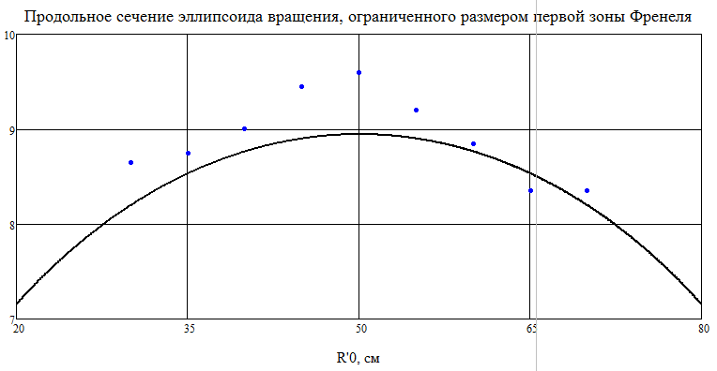

**2.** Измерить зависимость напряженности поля за экраном от величины радиуса отверстия диафрагмы при расстоянии R’0, соответствующего расчетному.

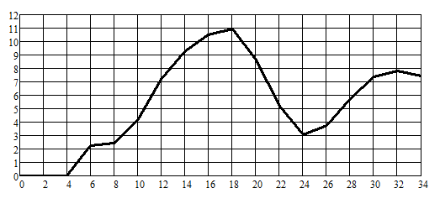

|  |  |  |
| --- | --- | --- |
| Зона Френеля | Радиусы зон Френеля | |
| Расчетный | Экспериментальный |
| 1 | 8.5 | 8.9 |
| 2 | 12.1 | 12.5 |
| 3 | 14.8 | 15 |

**3.** Определить зависимость множителя ослабления от высоты экрана относительно линии прямой видимости при том же расстоянии для вертикально и горизонтально поляризованных волн.

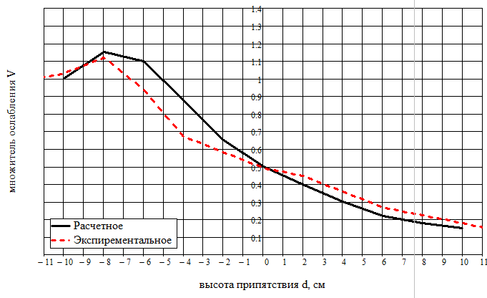

Вывод: радиус 1-й зоны Френеля максимален при R’0 и R”0. Напряженность поля за экраном увеличивается с увеличением радиуса отверстия, но после R = 20 см наблюдается осцилляция. Множитель ослабления напрямую зависит от того пересекает ли препятствие зону прямой видимости. Если радиотрасса открытая то множитель ослабления зависит от кол-ва зон Френеля. Если радиотрасса закрытая то коэффициент ослабления резко уменьшается т.к. увеличивается d.